**2021年度瑞慈预约平台**

南京财经大学红山学院2021年年度体检即将开始，今年采取自助预约方式，即日起开放预约。

可预约时间为：**2021年10月1日--2021年10月31日 请大家合理安排体检时间，特别提醒：因系统面向所有员工，请尽早预约，系统约满自动关闭.**

**预约方式有两种：1.微信小程序 (推荐）**

**2.4001688188电话预约**

**1、微信预约流程如下**：

微信搜索“瑞慈体检预约”小程序

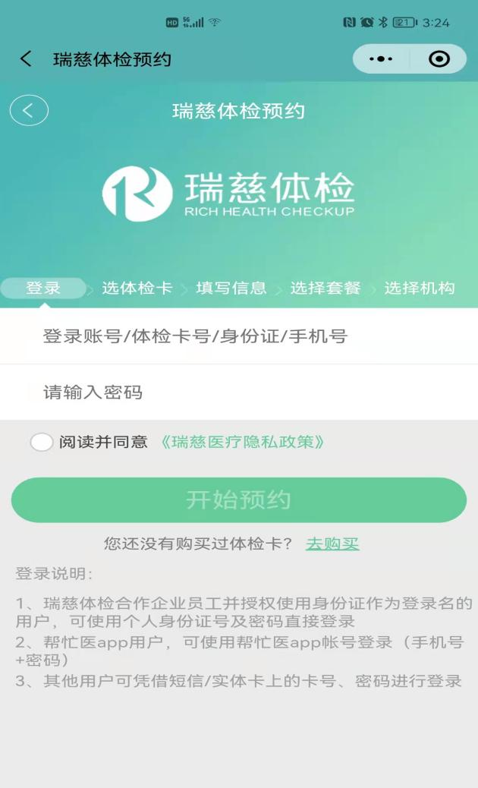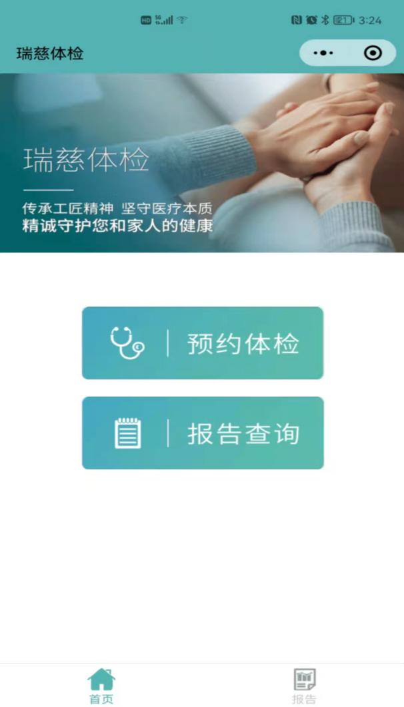

输入用户名（身份证号）、密码（身份证号后四位）进入预约界面；点击体检卡预约→确认个人信息→选择套餐→选择体检机构、体检时间→完成预约。（预约成功将会收到短信通知）

**2、400预约流程：**

提前拨打4001688188电话预约：

**如改约：点击取消预约.重新预约体检时间**

**★★★切记切记一定要如期按照预约时间前往体检，否则拒检；如无法按时前往体检的情况下**

**至少提前一个工作日取消订单或者改约其他时间**

**至少提前一个工作日取消订单或者改约其他时间**

**至少提前一个工作日取消订单或者改约其他时间**

**网上体检报告查询流程：**

登录瑞慈体检中心网站http://www.rich-healthcare.com→点击报告查询→输入用户名和密码（短信）→体检报告查询

**检前注意事项**

1、检查前24小时忌烟、酒及高脂肪饮食、避免激烈运动，保证休息好。

2、请检查前三天保持正常饮食，不吃油腻食物，不吃鸡血、鸭血等血制品，勿饮酒，体检前一天晚餐后不再进食并注意休息，体检当日空腹，不进早餐和各种饮料以及咀嚼口香糖，尽量不饮白开水。在做完抽血及B超项目后方可进食早餐。

3、不要化妆，装饰会影响医生对疾病的判断。

4、月经期间不宜参检，可另行预约参检日期。

5、抽血时放松心情，可避免因恐惧而造成的血管的收缩，不会引起采血困难，同时也可避免神经血管反射造成的晕厥。

6、抽血后在正确位置—针孔部位按压3分钟，以压迫止血。抽血后不要按揉针孔部位，以免造成皮下血肿。若局部出现淤血，24小时后用温热毛巾湿敷，可促进吸收。

7、做心电图和测量血压时请保持安静，避免精神紧张和情绪激动。